
الـجمهورية الـجزائرية الديمقراطية الشعبية
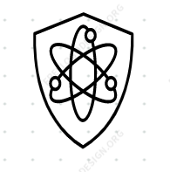
مديرية التربية لولاية سطيف متوسطة
الامتحان التجريبي لشهادة التعليم الـمتوسط دورة مــــــــــــــــــــــــــــاي: 2025
اختبار فـي مادة: العلوم الفيزيائية والتكنولوجيا المــــــــــــــــــــــــــــدة: ساعة ونصف
الجزء الأول: (12نقطة)
التمرين الأول: (06 نقاط)
بهدف دراسة ناقلية المحاليل للتيار الكهربائي قمنا بالتجارب الموضحة في الأشكال التالية :
التجربة "1"
A
A
التجربة "2"

A
التجربة "3"

مركب شاردي صلب SnCl_{2 (s)}
محلول مائي سكري
ماء مقطر
الوثيقة -1-

1. ماذا تلاحظ في كل دارة بعد غلق القاطعة مع التبرير (استعمل جدول).
2. بعدها نقوم بإضافة ماء مقطر في وعاء التجربة الأولى فنتحصل على محلول شاردي صيغته ( Sn²⁺ + 2Cl⁻)_{aq}
أ. سم المحلول الشاردي المتحصل عليه .
ب. ماذا تلاحظ عند كل مسرى (عيانيا)؟
ج. اكتب المعادلتين النصفيتين عند كل مسرى و استنتج المعادلة الإجمالية للتفاعل الكيميائي الحادث.
3. ما هو الفرق بين نقل التيار الكهربائي في النواقل الكهربائية والمحاليل الشاردية؟
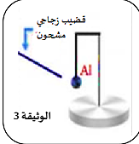

التمرين الثاني: (06 نقاط)
I/- قام أستاذ الفيزياء بالتجربة المبينة في(الوثيقة1) وذلك بجعل قضيب
زجاجي مشحون يلمس كرية بوليسترين مغلفة بورق ألمنيوم.
1.سم طريقة تكهرب الكرية ثم اذكر نوع شحنة الزجاج المشحون؟
2.ماذا يحدث بعد لمس القضيب الزجاجي المشحون للكرية؟
3.ما هي نوع شحنة الكرية بعد التجربة؟ علل إجابتك
II/- فجأة انقطع الخيط لتسقط الكرية (كتلتهاm = 10g) في حوض به ماء فتطفو
الوثيقة 1
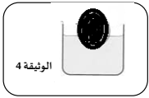
كما تبينه (الوثيقة 2)
1.فسر سبب طفو الكرية
2.ماهي القوى المؤثرة على الكرية في هذه الحالة (الوثيقة 2)
مع إعطاء مميزات كل قوة (استعمل جدول)؟
3.مثل القوى المؤثرة على الكريه في حالة الطفو(الكرية في حالة توازن)
الوثيقة 2
(سلم الرسم 0.05 N 1cm) يعطى g = 10N/kg
صفحة 1 من 2
تابع اختبار مادة: العلوم الفيزيائية والتكنولوجيا الامتحان التجريبي لشهادة التعليم المتوسط دورة ماي: 2025
الجزء الثاني: (08 نقاط)
الوضعية الإدماجية:
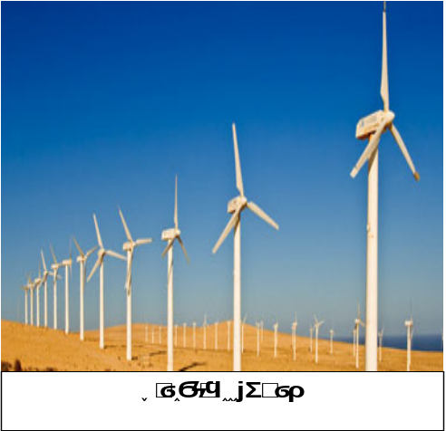
طواحين الهواء الحديثة تستخدم لتحويل الطاقة الحركية للرياح
إلى طاقة كهربائية بواسطة منوبات ضخمة وتنقل إلى المنازل عبر
خطوط الشبكة الكهربائية وتعتبر كمصدر نظيف ومتجدد وأقل تكلفة للطاقة.
1.تتكون المنوبة من عنصرين أساسيين لإنتاج الطاقة الكهربائية
أ.حدد هذين العنصرين ، ثم سم الظاهرة الحادثة على مستوى المنوبة.
ب. إن معاينة التوتر الكهربائي الناتج عن هذه الظاهرة بجهاز
راسم الاهتزاز المهبطي مكن من الحصول على الوثيقة02
- مانوع التوتر الكهربائي ؟ اذكر خصائصه
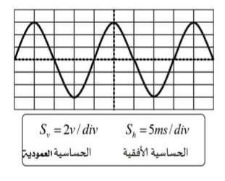
- لماذا تعتبر الطاقات المتجددة صديقة للبيئة ( 2على الأقل ) ؟
الوثيقة 02
2. يعاني صاحب مطعم تشتغل أجهزته على هذا النوع
من التوترات من بعض المشاكل منها :
أ. يصاب العمال بصعقة كهربائية عند لمسهم للهيكل المعدني لغسالة الأواني أثناء الاشتغال.
ب. عند تشغيل الفرن ينقطع التيار الكهربائي عن دارة الفرن رغم
سلامة المأخذ الذي يغذيه في حين لم ينقطع عن بقية الدارات.
- قدم الأسباب و الحلول لكل مشكلة (استعمل جدول)؟
3. يمثل الشكل الموضح في الوثيقة 03 مخطط للتركيبة السابقة
اعد رسمه مع إضافة التعديلات المناسبة لحماية الأشخاص والأجهزة من أخطار التيار الكهربائي.
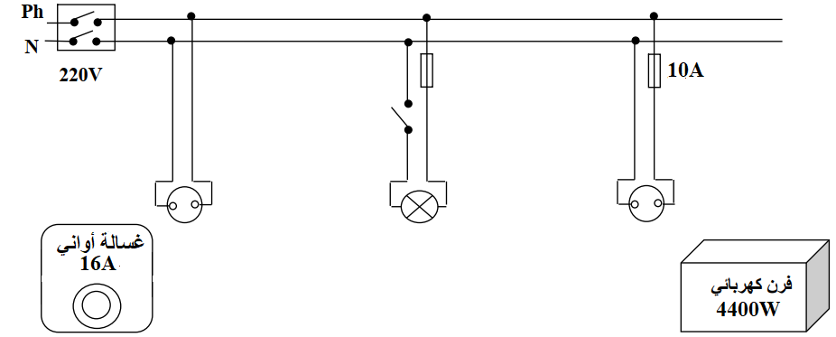

الوثيقة 03

صفحة 2 من 2

